Oтчёт по лабораторной работе

Дискреционное разграничение прав в Linux. Расширенные атрибуты

Назарьева Алена Игоревна НФИбд-03-18

Содержание

# Цель работы

Получение практических навыков работы в консоли с расширенными атрибутами файлов

# Выполнение лабораторной работы

1. От имени пользователя guest определила расширенные атрибуты файла /home/guest/dir1/file1 командой lsattr /home/guest/dir1/file1
2. Установила командой chmod 600 file1 на файл file1 права, разрешающие чтение и запись для владельца файла.
3. Попробовала установить на файл /home/guest/dir1/file1 расширенный атрибут a от имени пользователя guest: chattr +a /home/guest/dir1/file1 В ответ получила отказ от выполнения операции. (рис. -fig. 1)

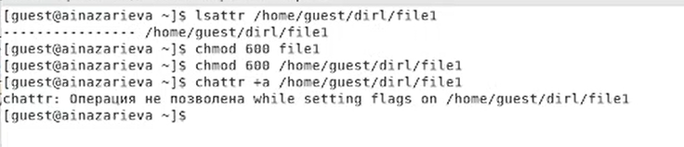

Figure 1: пункты 1-3

1. Повысила свои права с помощью команды su. Попробовала установить расширенный атрибут a на файл /home/guest/dir1/file1 от имени суперпользователя: chattr +a /home/guest/dir1/file1 (рис. -fig. 2)

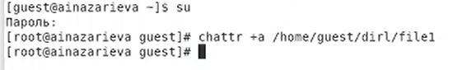

Figure 2: пункты 4

1. От пользователя guest проверила правильность установления атрибута: lsattr /home/guest/dir1/file1 (рис. -fig. 3)

Figure 3: пункты 5

Figure 3: пункты 5

1. Выполнила дозапись в файл file1 слова «test» командой echo “test” /home/guest/dir1/file1 После этого выполнила чтение файла file1 командой cat /home/guest/dir1/file1 Убедилась, что слово test было успешно записано в file1.
2. Попробовала удалить файл file1 и стереть имеющуюся в нём информацию командой echo “abcd” > /home/guest/dirl/file1 Попробовала переименовать файл. (рис. -fig. 4)

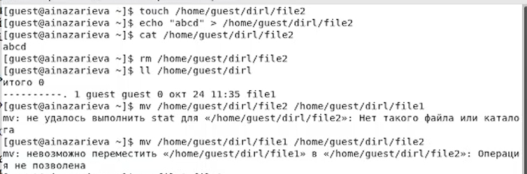

Figure 4: пункты 6-7

1. Попробовала с помощью команды chmod 000 file1 установить на файл file1 права, запрещающие чтение и запись для владельца файла. (рис. -fig. 5)

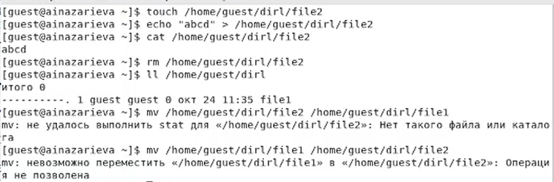

Figure 5: пункты 8

1. Сняла расширенный атрибут a с файла /home/guest/dirl/file1 от имени суперпользователя командой chattr -a /home/guest/dir1/file1 Повторила операции, которые ранее не удавалось выполнить. для chmod 600: (рис. -fig. 6)

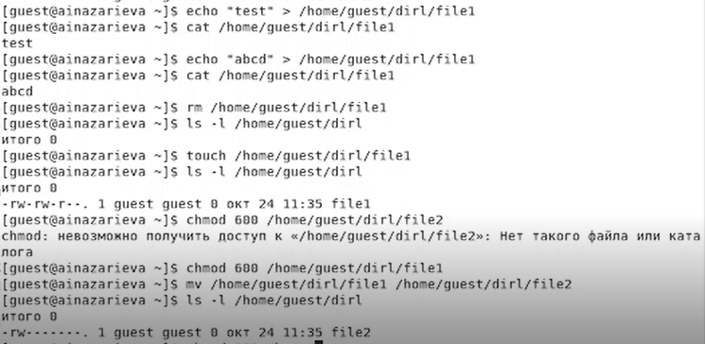

Figure 6: пункт 9-600

(рис. -fig. 7)

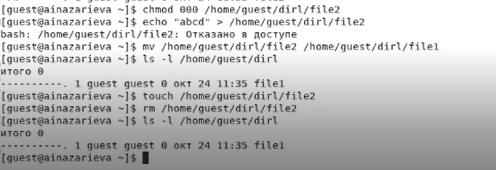

Figure 7: пункт 9-000

1. Повторила ваши действия по шагам, заменив атрибут «a» атрибутом «i».(рис. -fig. 8)

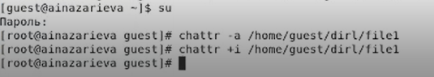

Figure 8: пункт 10

(рис. -fig. 9)

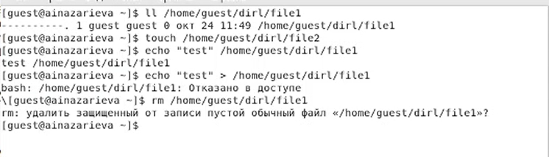

Figure 9: пункт 10-000

(рис. -fig. 10)

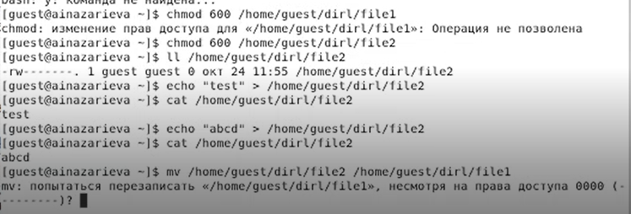

Figure 10: пункт 10-600

Мои наблюдения: Если установлен атрибут “a”, файл может быть открыт для записи только в режиме добавления текста. Если установлен атрибут “i”, файл нельзя модифицировать. Это значит нельзя переименовывать, создавать символьные ссылки, исполнять и записывать, снять этот втрибут может только суперпользователь.

# Выводы

В результате выполнения работы я повысила свои навыки использования интерфейса командой строки (CLI), познакомилась на примерах с тем, как используются основные и расширенные атрибуты при разграничении доступа. Имела возможность связать теорию дискреционного разделения доступа (дискреционная политика безопасности) с её реализацией на практике в ОС Linux. Составила наглядные таблицы, поясняющие какие операции возможны при тех или иных установленных правах. Опробовала действие на практике раёсширенных атрибутов «а» и «i».